Балахна

В III—II тысячелетии до нашей эры на территории края жили племена балахнинской неолитической культуры, получившей название по наиболее типичной стоянке, раскопанной близ Балахны. В окрестностях Балахны такие стоянки найдены у посёлков Большое Козино и Малое Козино. Селились балахнинцы небольшими поселками по 25-30 взрослых человек. Селения располагались компактными группами. Балахнинцы были охотниками и рыболовами. Судя по найденным орудиям, они умели шлифовать, полировать, долбить и пилить камень, изготовлять глиняную посуду. Им было известно плетение из растительных волокон. Во второй половине II тысячелетия до нашей эры они научились выплавлять металл, знали мотыжное земледелие, занимались животноводством.
Город основан в 1474 году под названием Соль-на-Городце. После того, как казанский хан сравнял его с землёй в 1536 году, была сооружена деревянная крепость для защиты от татарских набегов. В Средние века город являлся значительным центром соляной промышленности, административным центром Балахнинского уезда.
При Иване Грозном город в числе других был назначен царём себе в опричнину. Во время Смуты балахнинский воевода поддержал Лжедмитрия II и совместно с арзамасским воеводой попытался взять остававшийся верным царю Шуйскому Нижний Новгород. В ответ 2 декабря 1608 года нижегородское войско взяло Балахну штурмом, принудив жителей целовать крест Шуйскому. В 1610 году Балахна пострадала от казаков, многие храмы были разрушены.
Балахна — предполагаемая родина Кузьмы Минина, организатора Нижегородского ополчения 1611—1612 годов. По пути из Нижнего Новгорода в Ярославль ополчение прошло через Балахну, в добровольно-принудительном порядке собрав с жителей средства на организацию ополчения.
В 1714 году Балахна вошла в состав Нижегородской губернии на правах уездного города Балахнинского уезда.
В XVIII—XIX веках город являлся важным центром судостроения. В 1925 вступила в строй Нижегородская ГРЭС, работающая на торфе, в 1928 выдали первую продукцию целлюлозно-бумажный комбинат и картонная фабрика.

Большемурашкинская средняя школа

Доклад
на тему:«Балахна»

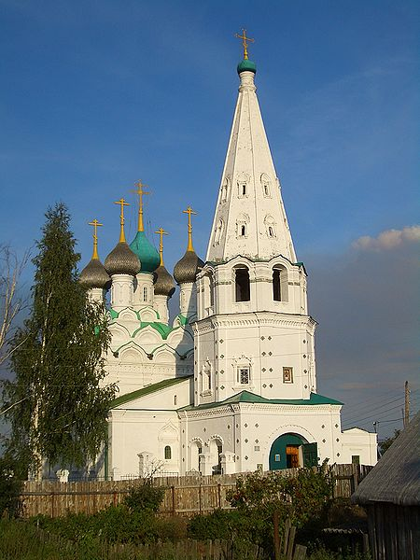

Выполнила: ученица 7 «А» класса
Наумова Лена
Проверил: учитель Краеведения
Плетнева Ж.Е.

